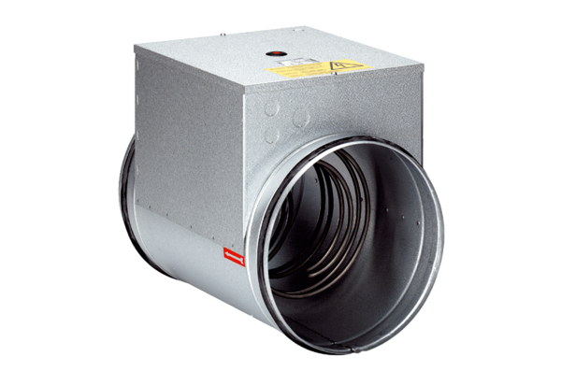Elektrický ohřívač vzduchu ERH 25-2Obsah dodávky: 1 kusSortiment: C
Typové číslo: 0082.0104Výrobce: MAICO

